Software Design Document

Sistem Informasi Del Robotic Club (DRC)

Dibuat Oleh :

11319013 | Anita Siagian
11319025 | Alfredo Manalu
11319037  11319043  11319045 | Poibe Matondang  Artha Tessalonika  Mustika Siahaan

Untuk :

IT Del
Sitoluama

 |  | 1131203-Perancangan Perangkat Lunak  Institut Teknologi Del
No. Dokumen: 0000.doc |  |  | Versi: 1.0 | Tanggal : 27-04-2020 | Jumlah Halaman : 40

DAFTAR ISI

1 Introduction 5
1.1 Purpose of Document 5
1.2 Scope 5
1.3 Definition, Acronim and Abbreviation 5
1.4 Identification and Numbering 6
1.5 Reference Documents 7
1.6 Document Summary 7
2 System Architectural Design 9
2.1 Architecture Style and Rationale 9
2.2 Usecase Diagram 10
3 Detailed Description of Components 12
3.1 Complete Package Diagram 12
3.2 Complete Class Diagram 13
3.2.1 Sequence Diagram 14
3.2.1.1. P001: Sequence Diagram Autentikasi (Login dan Logout) 14
3.2.1.2. P002: Sequence Diagram Registrasi 15
4 Data Design 24
4.1 Data description 24
4.2 Data dictionary 26
5 User Interface Design 29
5.1 Overview of User Interface 29
5.2 Screen Images 30
6 Requirement Matrix 36
Lampiran 37
Sejarah Versi 38
Sejarah Perubahan 39

DAFTAR TABEL
Tabel 1 Defenition 5
Tabel 2 Acronim 6
Tabel 3 Konvensi Penamaan dan Identifikasi 6
Tabel 4 Tabel Admin 24
Tabel 5 Tabel Akun 24
Tabel 6 Tabel Barang 24
Tabel 7 Tabel Kegiatan 24
Tabel 8 Tabel Peminjaman 24
Tabel 9 Tabel Pendaftaran 25
Tabel 10 Tabel Pengumuman 25
Tabel 11 Tabel Produk 25
Tabel 12 Tabel Role 25
Tabel 13 Tabel Admin 26
Tabel 14 Tabel Akun 26
Tabel 15 Tabel Barang 26
Tabel 16 Tabel kegiatan 27
Tabel 17 Tabel Admin 27
Tabel 18 Tabel Pendaftaran 27
Tabel 19 Tabel Pengumuman 28
Tabel 20 Tabel Produk 28
Tabel 21 Tabel Role 28
Tabel 22 Requirement Matrix 36
Tabel 23 Revisi Versi 38

DAFTAR GAMBAR
Gambar 1 Component Model of DRC 9
Gambar 2 Usecase Diagram Sistem Informasi DRC 11
Gambar 3 Subsistem dari Sistem Informasi DRC berbasis web 12
Gambar 4 Class Diagram dari Sistem Informasi DRC berbasis web 13
Gambar 5 Sequence Diagram Login/Logout 14
Gambar 6 Sequence Diagram Registrasi 15
Gambar 7 Sequence Diagram Melihat History 16
Gambar 8 Sequence Diagram Melihat Pengumuman 17
Gambar 9 Sequence Diagram Membuat Pengumuman 18
Gambar 10 Sequence Membuat Saran dan Komentar 19
Gambar 11 Sequence Diagram Melihat Daftar Kegiatan 20
Gambar 12 Sequence Diagram Melihat Daftar Produk 21
Gambar 13 Sequence Diagram Melihat Dokumentasi Kegiatan DRC 21
Gambar 14 Sequence Diagram Membuat Request Pemesanan Alat dan Lab Robotic 22
Gambar 15 Sequence Diagram Men-Download File 23
Gambar 16 Sequence Diagram Mengirim E-Mail 23
Gambar 17 Laman utama/ Home sistem informasi Del Robotic Club 30
Gambar 18 Laman Login dan Register 30
Gambar 19 Laman utama, Sejarah Singkat 31
Gambar 20 Laman Utama, Visi dan Misi 31
Gambar 21 Laman Produk 32
Gambar 22 Laman Aktivitas (Galery) 32
Gambar 23 Laman Aktivitas (Kegiatan) 33
Gambar 24 Laman About Us 33
Gambar 25 Laman Pengumuman 34
Gambar 26 Laman About Us 34
Gambar 27 Laman Add Produk (Admin) 35
Gambar 28 Laman Add Pengumuman (Admin) 35

Introduction
Pada bab ini akan dijelaskan tentang tujuan penulisan dokumen, ruang lingkup, definisi dan singkatan, identifikasi dan aturan penomoran pada masing-masing sub bab tersebut serta ringkasan dokumen.

Purpose of Document
Dokumen ini ditulis oleh tim developer yang berisi deskripsi perancangan perangkat lunak yang akan dikembangkan dalam proses pengkodean Sistem Infromasi DRC. Selanjutnya dokumen ini akan menjelaskan tentang kebutuhan pengembangan aplikasi berbasis web yaitu Sistem Informasi Del Robotic Club (DRC). Dengan adanya dokumen ini akan membantu developer untuk membangun software tersebut.

Scope
Lingkup dokumen ini meliputi penjelasan mengenai spesifikasi kebutuhan aplikasi, fungsi utama aplikasi, batasan-batasan aplikasi, lingkungan di mana software dibangun, dan pemodelan aplikasi. Pada dokumen ini akan ditampilkan beberapa use case yang sesuai dengan aplikasi web yang akan dibangun serta menjelaskan package diagram dan sequence diagram dari setiap modul yang ada pada sistem informasi.

Definition, Acronim and Abbreviation
Adapun definisi dan istilah yang digunakan dalam penulisan dokumen ini adalah dapat dilihat dalam tabel 1 di bawah
Tabel 1 Defenition
No. | Istilah | Definition
 | Software | Kumpulan instruksi yang mengarahkan komputer untuk menjalankan suatu perintah dalam urutan tertentu dengan menggunakan perlengkapan hardware tertentu, lokasi dari memori dan lainnya.
 | Developer | Seseorang yang bertugas untuk membangun sebuah sistem, merancang arsitektur serta mengimplementasikan sistem tersebut di masa yang akan datang.
 | Use case diagram | Diagram yang menggambarkan hubungan antara aktor dengan sistem.
 | Package diagram | Diagram yang menggambarkan pengelompokan elemen-elemen dari model usecase dan class diagram.
 | Sequence diagram | Diagram yang menggambarkan struktur sistem dari segi pendefinisian kelas-kelas yang akan membangun sebuah sistem aplikasi.
 | User | Pengguna atas layanan atau perangkat dalam sistem teknologi informasi yang telah dibuat oleh developer.
 | Client | Seseorang yang membutuhkan sebuah program untuk membantu pekerjaan yang dilakukan.

Sedangkan akronim yang digunakan dalam penulisan dokumen ini dapat dilihat dari tabel 2 di bawah ini.
Tabel 2 Acronim
No. | Acronim | Description
 | SDD | Software Design Description  Dokumen yang mendeskripsikan perancanagn perangkat lunak yang dikembangkan.
 | DRC | Del Robotic Club  Salah satu unit kegiatan mahasiswa yang terdapat di IT Del.
 | PHP | Hypertext Preprocessor  Salah satu Bahasa pemrograman untuk pengembangan sebuah sistem aplikasi berbasis web.

Identification and Numbering
Semua dokumen ini dikumpul sebagai bagian dari pengerjaan proyek Sistem Informasi Del Robotic Club (DRC) dengan mengikuti sistem penomoran yang dinyatakan dalam Penomoran Software Engineering.
Tabel 3 Konvensi Penamaan dan Identifikasi
No. | Kategori | Deskripsi aturan yang digunakan
1. | Jenis Font | 1. Judul dokumen adalah Times New Roman 24 pt, font color bold-black  2. Judul bab adalah Times New Roman 14 pt, font color bold-black  3. Judul subbab adalah Times New Roman 12 pt, font color bold-black  4. Isi bab adalah Times New Roman 12 pt, font color bold-black  5. Judul tabel adalah Times New Roman 11 pt, font color bold-black  6. Isi tabel adalah Times New Roman 10 pt, font color bold-black  7. Keterangan Gambar adalah Times New Roman 8 pt dengan font color bold-black
2. | Penomoran dan Penamaan | Aturan penomoran dan penamaan bab serta subbab :  - Untuk bab : 1, 2, 3.  contoh : 1. Introduction  - Untuk subbab : 1.1., 1.2., 1.3.  contoh : 1.2. Purpose of Document  - Untuk sub-subbab :  contoh : 2.1.1. Scope  Aturan penomoran dan penamaan tabel dan gambar :  - Tabel : Table 1. Defenition  - Gambar : Gambar 1. Component Model of DRC

Reference Documents
Referensi yang digunakan pada perangkat lunak ini adalah:
- MoM (Minutes of Meeting) merupakan dokumen ini digunakan untuk mendokumentasikan pertemuan yang dilakukan antara developer dan client dalam pengerjaan proyek.
- ToR-PA1-1920-D3TI05 merupakan dokumen yang berisi dokumen perjanjian atau uraian singkat proyek yang akan dikerjakan dan ruang lingkup berupa batasan-batasan dari kegiatan yang dilaksanakan.
- Dokumen Usecase dan Class Diagram PA1-1920-D3TI-05 merupakan dokumen yang berisi informasi tentang usecase dan class diagram yang digunakan pada sistem informasi DRC.
- PiP-PA1-1920-D3TI05 merupakan dokumen yang berisi tentang perencanaan dari pengerjaan proyek serta jadwal pembangunan aplikasi berbasis web DRC.
- SRS-PA1-1920-D3TI05 merupakan dokumen yang berisi tujuan penulisan
dokumen, ruang lingkup sistem yang akan dibangun, definisi dan singkatan, aturan penulisan dokumen, referensi, target pembaca serta ringkasan dokumen dari aplikasi berbasis web DRC.

Document Summary
Dokumen Software Design Document ini terdiri atas enam bab. Pada subbab ini dijelaskan secara singkat isi dari masing-masing bab. Bab pertama, Pendahuluan, berisi tujuan penulisan dokumen, ruang lingkup dokumen, definisi, akronim, dan singkatan yang terdapat dalam dokumen, identifikasi dan aturan penomoran dokumen, dokumen rujukan, serta ringkasan dokumen. Bab kedua yaitu System Architectural Design berisi subbab Architectural Style and Rationlae, Architectural Model dan Usecase Diagram. Bab ketiga yaitu Detail Description of Components, berisi deskripsi umum kebutuhan fungsional sistem yang terdiri dari fitur-fitur yang ada pada sistem yang disajikan berupa gambar diagram package, diagram class dan diagram sequence. Bab empat berisi Data Design dimana data ini harus disesuaikan dengan database yang dibangun. Bab lima berisi User Interface Design. Pada masing-masing subbab akan menjelaskan Overview of User Interface dan Screen Image dari web yang dibangun. Pada bab terakhir berisi Requirement Matrix sesuai modul yang ada pada sistem informasi DRC.

System Architectural Design
Architecture Design bertujuan untuk membangun sistem yang terkomputerisasi. Arsitektur membentuk sistem yang sesuai dengan fungsi dari sistem tersebut dan bisa memenuhi kriteria desain tertentu. Adapun gaya architectural design yang kami pakai adalah three-tier-architecture, alasan kami memakai Client-Server Architecture khususnya pada three-tier-architecture dikarenakan memiliki keuntungan tersendiri dalam penggunaannya yaitu menyediakan User Interface yang memberikan kemudahan pada client, fleksibilitas dalam akses ke server dan database serta keuntungan dalam proses pembuatan dan pengembangan sebuah aplikasi.

Architecture Style and Rationale
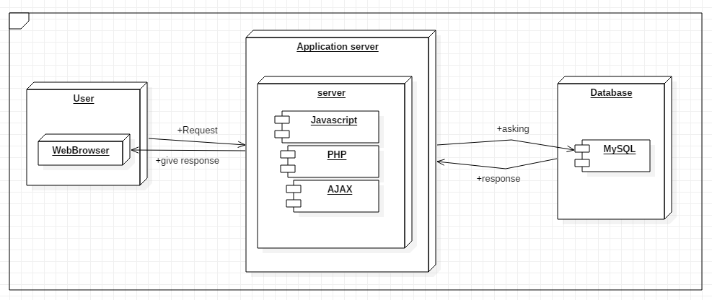
Gambar 1 Component Model of DRC

Deskripsi Gambar 1 Component Model of DRC (Del Robotic Club) terdiri dari tiga bagian yaitu:
- User Interface Layer
User Interface Layer merupakan Interface yang akan ditampilkan ke client. Berisi berbagai macam konten dan informasi tentang DRC yang dibutuhkan oleh user dan dapat diakses melalui software atau web browser. Disinilah para front-end programmer bekerja, dengan membuat berbagai gambaran konten dan interface yang menarik serta responsive untuk diakses oleh semua platform. Dalam pembuatannya biasanya menggunakan HTML5, Javascript, VBScript, Applet, ActiveXControl atau beberapa framework yang populer digunakan oleh front-end programmer.
- Domain Layer
Pada bagian ini berfungsi mempresentasikan konsep dengan bantuan PHP, ASP, JSP untuk dihubungkan ke Applications server.
- Data Access Layer
Data Access Layer yang akan dibuat merupakan layer yang terdiri dari basis data atau manajemen basis data yang dapat mengakses, menyimpan serta memodifikasi data yang berkaitan dengan DRC (Del Robotic Club). DB_Layer merupakan lapisan yang sangat penting karena menyimpan berbagai data yang diinput dari client. Sebagai contoh adalah MySQL, Oracle, PostgreSQL, Microsoft SQL Server dan MongoDB. Dalam perancangan database DRC (Del Robotic Club) akan digunakan apikasi SQLyog.

Usecase Diagram
Berikut adalah daftar usecase diagram yang dapat dilakukan pada sistem informasi Del Robotic Club.
Table 1 Daftar Usecase Diagram
No | Primary Actor | Usecase
1 | Admin | Autentikasi (login dan logout)
2 | Anggota | Registrasi
3 | User (Mahasiswa, Dosen) | Melihat history
4 | User (Mahasiswa, Dosen) | Melihat pengumuman
5 | Admin | Membuat pengumuman
6 | User (Mahasiswa, Dosen) dan anggota | Membuat saran dan komentar
7 | User (Mahasiswa, Dosen) | Melihat daftar kegiatan Del Robotic Club (DRC)
8 | User (Mahasiswa, Dosen) | Melihat daftar produk DRC
9 | User (Mahasiswa, Dosen) | Melihat dokumentasi kegiatan
10 | Anggota | Membuat request pemesanan alat dan lab robotic

Sedangkan untuk diagram dari daftar usecase di atas dapat dilihat pada gambar 3 di bawah ini.
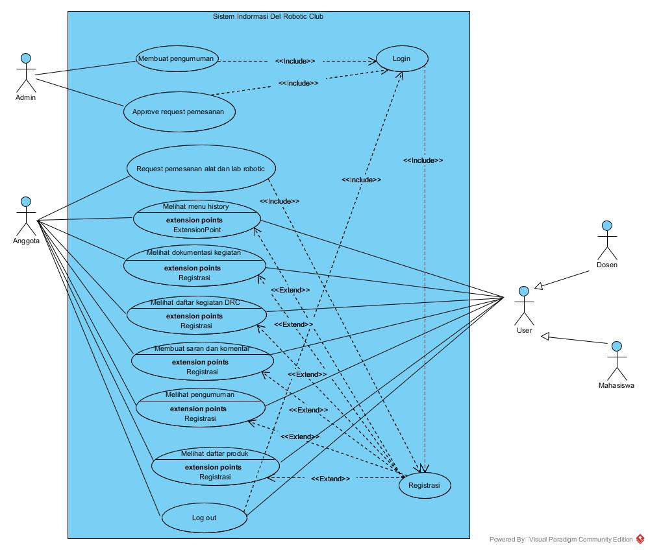
Gambar 2 Usecase Diagram Sistem Informasi DRC

Detailed Description of Components
Pada bab ini dijelaskan mengenai spesifikasi setiap modul atau subsistem sesuai proyek kelompok 5 yaitu Sistem Informasi Del Robotic Club (DRC) berbasis Web. Daftar yang akan dijelaskan berupa package diagram dan class diagram. Selanjutnya dijelaskan sequence diagram dari masing-masing modul yang akan dibuat.

Complete Package Diagram
Package diagram merupakan diagram yang menggambarkan pengelompokan elemen-elemen dari model usecase dan class diagram. Berikut ini merupakan gambar package diagram dari Sistem Informasi Del Robotic Club.

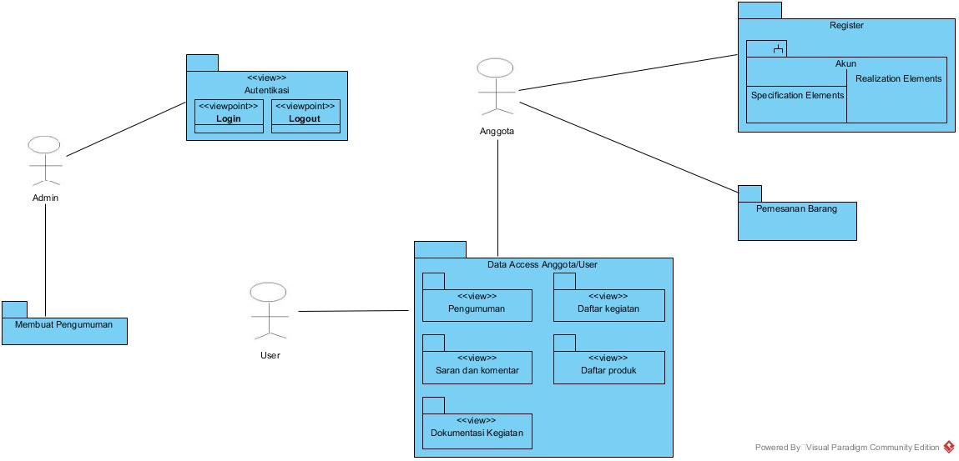
Gambar 3 Subsistem dari Sistem Informasi DRC berbasis web

Complete Class Diagram
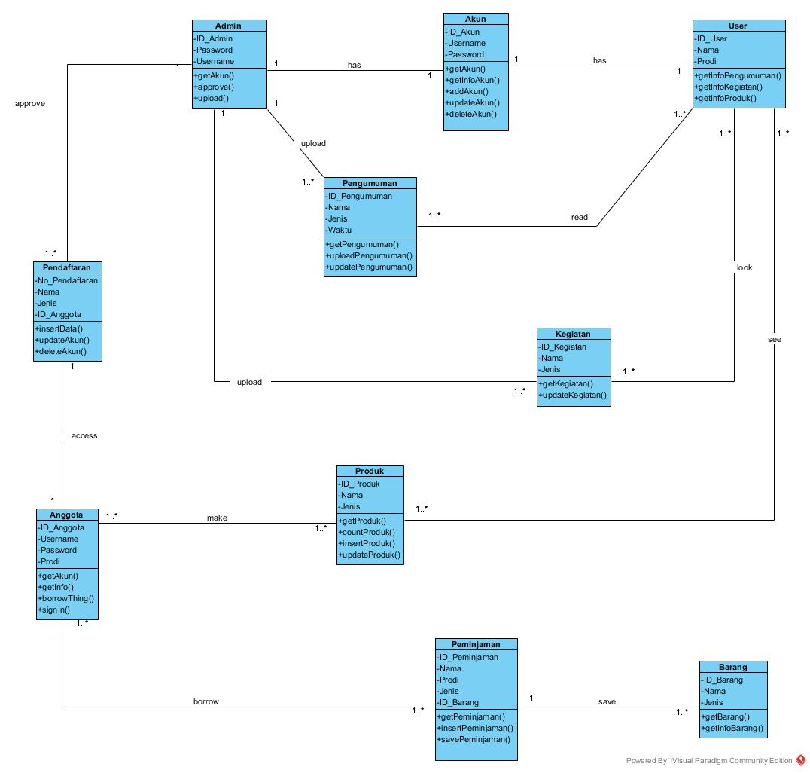
Gambar 4 Class Diagram dari Sistem Informasi DRC berbasis web

Keterangan:
Class diagram adalah diagram yang menggambarkan struktur sistem dari segi pendefinisian kelas-kelas yang akan membangun sebuah sistem aplikasi. Gambar di atas merupakan class diagram dalam Sistem Informasi DRC. Dalam pembentukan class diagram ini terdapat 10 class name dengan masing-masing atribut yang dimiliki yaitu :
- Admin memiliki atribut ID_Admin, password, username dimana ID_Admin sebagai primary key.
- Akun memiliki atribut ID_Akun, username dan password dimana ID_Akun sebagai primary key.
- User memiliki atribut ID_User, prodi dan nama dimana ID_User sebagai primary key.
- Anggota memiliki atribut ID_Anggota, username, password, prodi dimana ID_Anggota sebagai primary key.
- Pendaftaran memiliki atribut No_Pendaftaran, nama, jenis, ID_Anggota dimana No_Pendaftaran sebagai primary key dan ID_Anggota adalah foreign key dari entitas Anggota.
- Kegiatan memiliki atribut ID_Kegiatan, nama, jenis dimana ID_Kegiatan sebagai primary key.
- Pengumuman memiliki atribut ID_Pengumuman, nama, waktu, jenis dimana ID_Pengumuman sebagai primary key.
- Peminjaman memiliki atribut ID_Peminjaman, nama, prodi dimana ID_Peminjaman sebagai primary key.
- Produk memiliki atribut ID_Produk, nama, jenis dimana ID_Produk sebagai primary key.
- Barang memiliki atribut ID_Barang, nama, jenis dimana ID_Barang primary key.

Sequence Diagram
Sequence diagram adalah diagram yang digunakan untuk menggambarkan skenario atau rangkaian langkah-langkah yang dilakukan dari sebuah kejadian yang m enghasilkan keluaran tertentu. Pada bagian ini disertakan gambar sequence diagram dari masing-masing modul atau fungsi yang ada pada sistem informasi DRC.

P001: Sequence Diagram Autentikasi (Login dan Logout)
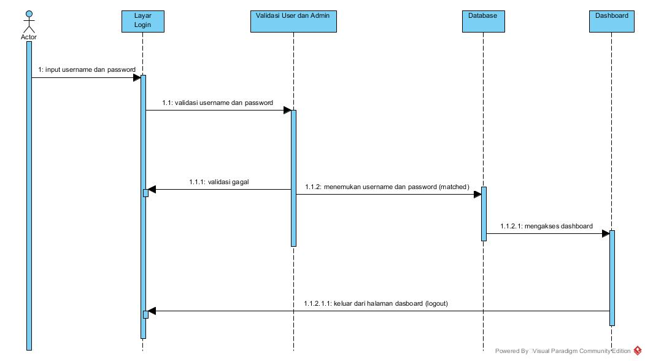
Gambar 5 Sequence Diagram Login/Logout
Deskripsi: ini merupakan rangkaian dari kegiatan admin dan user ketika ingin melakukan login dan logout ke/dan dari dalam website sistem informasi DRC.

P002: Sequence Diagram Registrasi
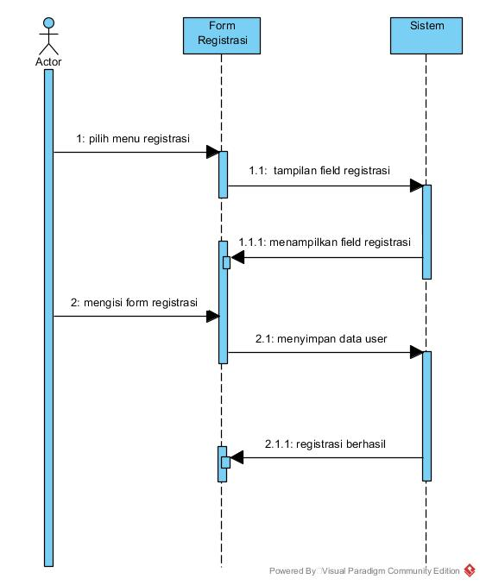
Gambar 6 Sequence Diagram Registrasi
Deskripsi: Diagram tersebut adalah rangkaian kegiatan registrasi yang dilakukan user untuk menjadi seorang anggota dari Del Robotic Club yang dijelaskan dalam bentuk gambar.

P003: Sequence Diagram Melihat History DRC
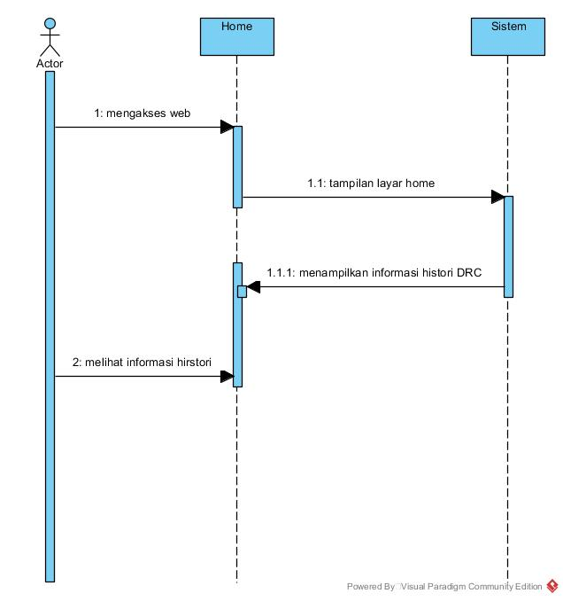
Gambar 7 Sequence Diagram Melihat History

Deskripsi: Gambar di atas adalah gambar yang menjelaskan rangkaian kejadian untuk melihat informasi histori pada sistem informasi DRC. Karena informasi histori secara langsung ditampilkan pada menu home sehingga dapat memudahkan user dan anggota untuk mengakses event ini.

P004: Sequence Diagram Melihat Pengumuman
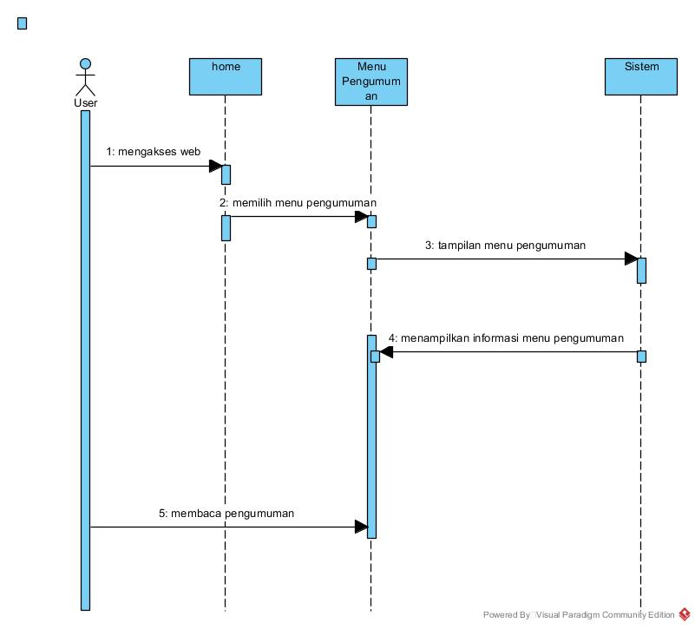
Gambar 8 Sequence Diagram Melihat Pengumuman

Deskripsi: Diagram di atas merupakan rangkaian kegiatan yang dilakukan user untuk melihat ataupun membaca pengumuman dari website.

Sequence Diagram Membuat Pengumuman
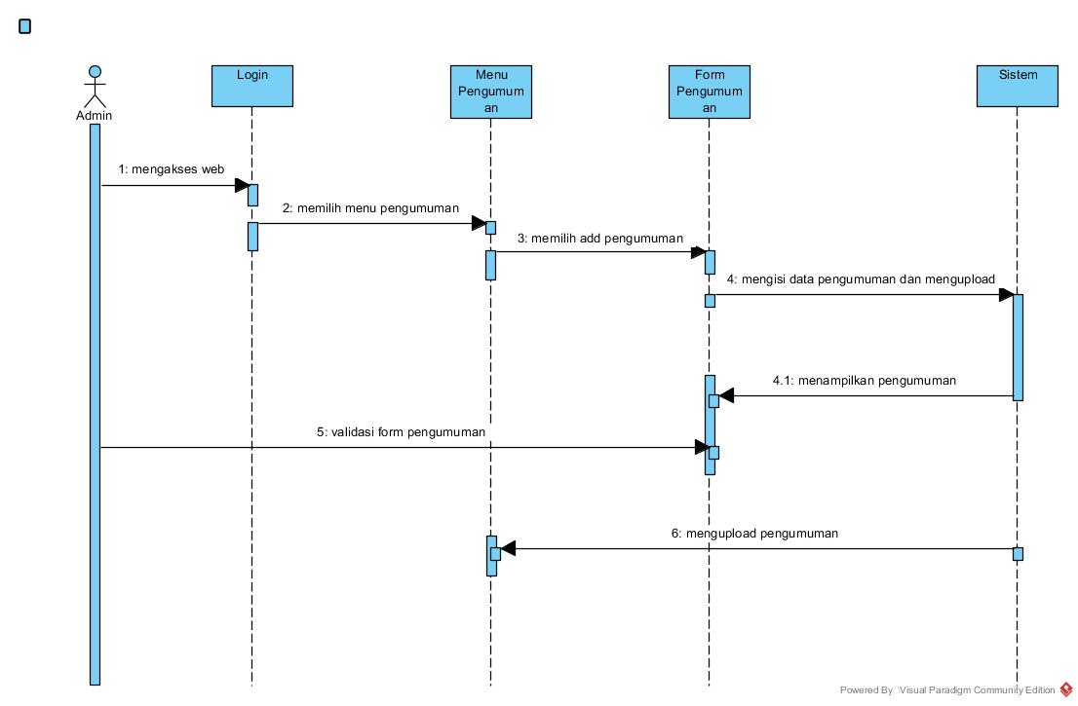
Gambar 9 Sequence Diagram Membuat Pengumuman

Deskripsi: Gambar tersebut adalah diagram yang menampilkan rangkaian kejadian bagaimana seorang admin meng-upload sebuah pengumuman kepada user dan anggota. Dan module ini hanya dilakukan oleh admin.

Sequence Diagram Membuat Saran dan Komentar
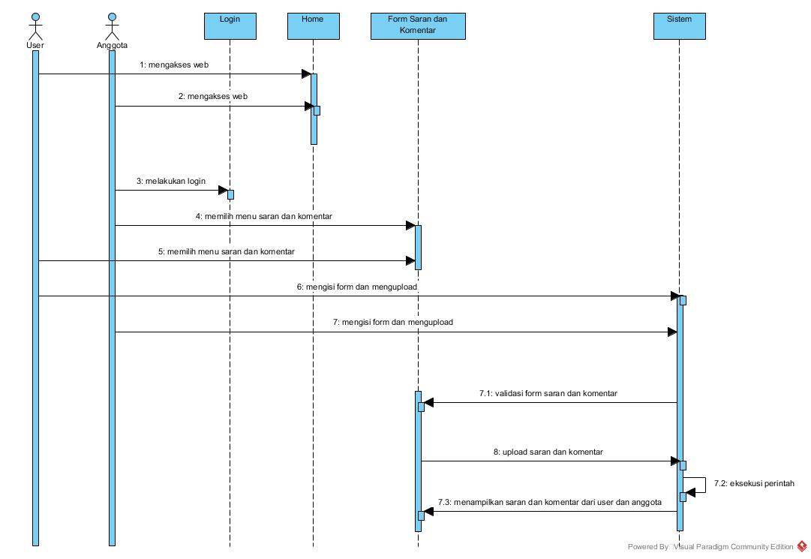
Gambar 10 Sequence Membuat Saran dan Komentar

Deskripsi: Keterangan dari gambar adalah diaram yang berisi rangkaian kegiatan yang dilakukan oleh anggota dan user untuk menyampaikan baik saran dan komentar kepada admin melalui menu saran dan komentar serta melihat daftar saran dan komentar yang sudah diberikan user atau anggota lainnya.

Sequence Diagram Melihat Daftar Kegiatan
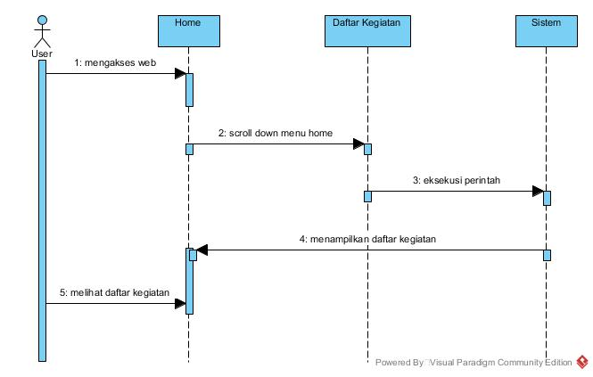
Gambar 11 Sequence Diagram Melihat Daftar Kegiatan
Deskripsi: User dapat melihat daftar kegiatan yang pernah diselenggarakan dan diikuti oleh anggota DRC dengan melalui rangkaian kegiatan sesuai gambar di atas.

Sequence Diagram Melihat Daftar Produk
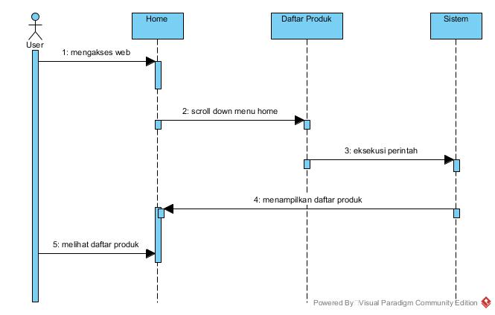
Gambar 12 Sequence Diagram Melihat Daftar Produk
Deskripsi: User dapat mengelola daftar produk DRC. Yang dapat dilakukan user adalah melihat daftar produk dengan melalui diagram rangkaian kegiatan di atas.

Sequence Diagram Melihat Dokumentasi Kegiatan
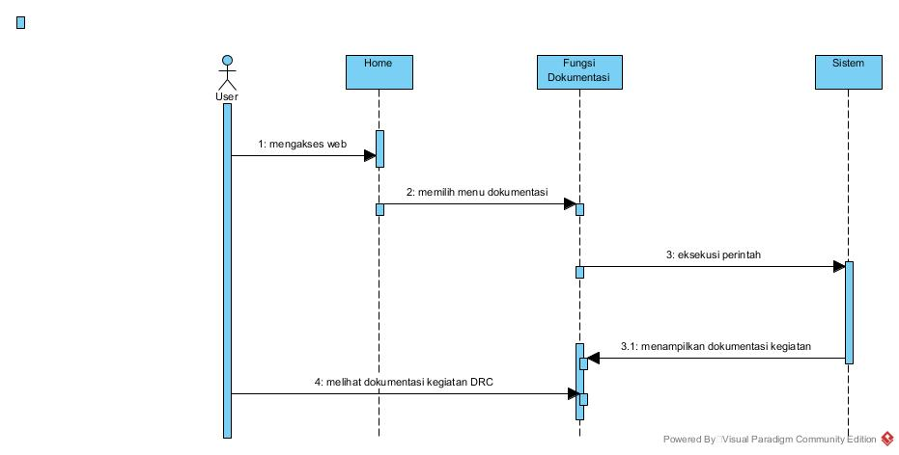
Gambar 13 Sequence Diagram Melihat Dokumentasi Kegiatan DRC
Deskripsi: User dapat mengelola dokumentasi kegiatan anggota DRC yang dilakukan user yaitu melakukan rangkaian event sesuai diagram tersebut untuk melihat dokumentasi kegiatan DRC.

Sequence Diagram Membuat Request Pemesanan Alat dan Lab Robotic
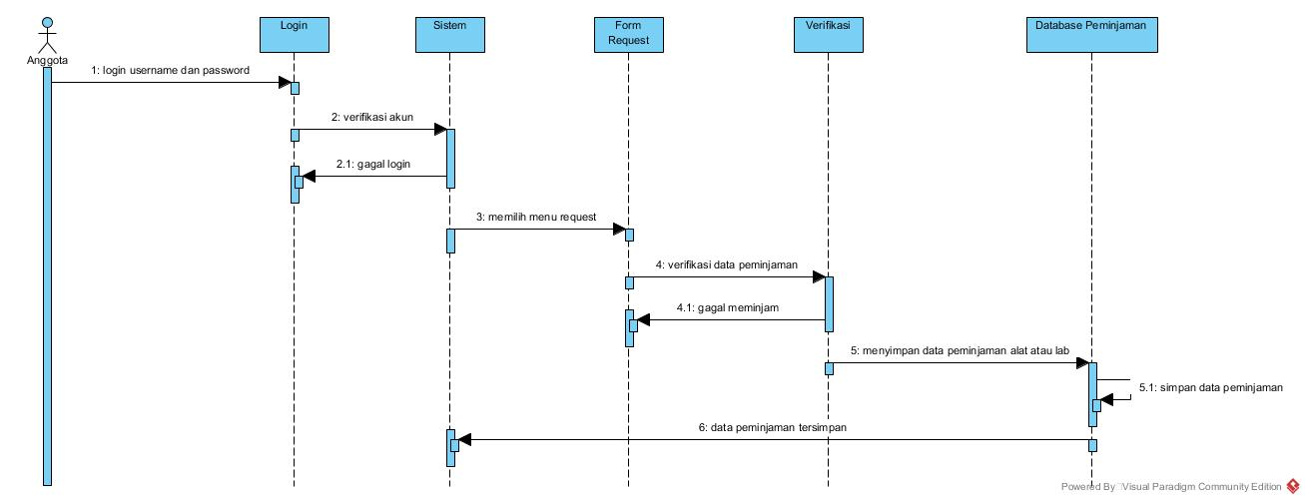
Gambar 14 Sequence Diagram Membuat Request Pemesanan Alat dan Lab Robotic

Deskripsi: Gambar diagram tersebut menjelaskan seorang anggota melakukan pemesanan alat dan lab robotic untuk digunakan dalam melakukan penelitian serta menciptakan produk baru. Rangkaian ini hanya dapat dilakukan oleh anggota, sehingga bagi user yang ingin melakukan fungsi ini harus terlebih dahulu melakukan registrasi.

Sequence Diagram Mendownload File
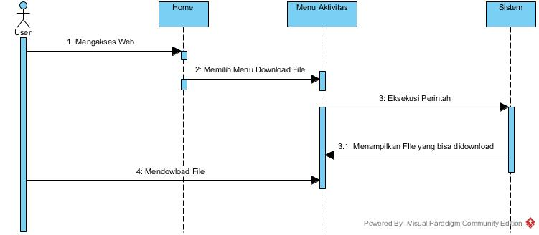
Gambar 15 Sequence Diagram Men-Download File
Deskripsi: User dapat mendownload file yang dibutuhkan dengan melalui rangkaian kegiatan sesuai gambar di atas.

Sequence Diagram Mengirim Email
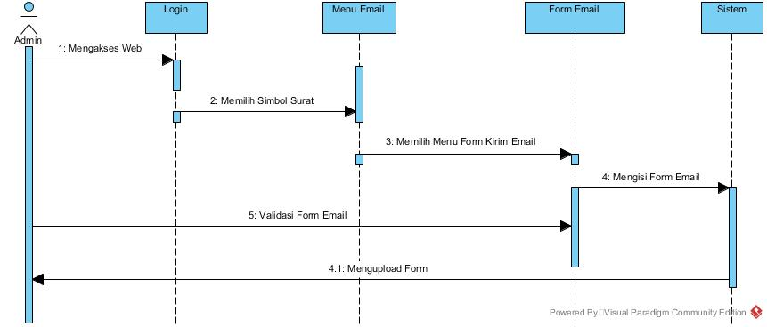
Gambar 16 Sequence Diagram Mengirim E-Mail
Deskripsi: Gambar tersebut adalah diagram yang menampilkan rangkaian kejadian bagaimana seorang admin mengirim email. Dan module ini hanya dilakukan oleh admin.

Data Design
Data tersimpan dalam relasional database dengan menggunakanSQLyog. Relasi didekskripsikan oleh database DRC (Del Robotic Club) . Berikut deksripsi data yang digunakan pada Sistem Informasi DRC (Del Robotic Club).

Data description
- Tabel Admin

Tabel 4 Tabel Admin
Attribute name | Atribute type | Attribute size
ID_Admin | Int | 10
Username | Varchar | 10
Password | Varchar | 20

- Tabel Akun

Tabel 5 Tabel Akun
Attribute name | Atribute type | Attribute size
ID_Akun | Int | 10
Username | Varchar | 10
Password | Varchar | 20

- Tabel Barang

Tabel 6 Tabel Barang
Attribute name | Atribute type | Attribute size
ID_Barang | Int | 10
Nama | Varchar | 10
Jenis | Varchar | 20

- Tabel Kegiatan

Tabel 7 Tabel Kegiatan
Attribute name | Atribute type | Attribute size
ID_Kegiatan | Int | 10
Nama | Varchar | 10
Jenis | Varchar | 20

- Tabel Peminjaman

Tabel 8 Tabel Peminjaman
Attribute name | Atribute type | Attribute size
ID_Peminjaman | Int | 10
Nama | Varchar | 10
Prodi | Varchar | 10

- Tabel Pendaftaran

Tabel 9 Tabel Pendaftaran
Attribute name | Atribute type | Attribute size
No_Pendaftaran | Int | 10
Nama | Varchar | 10
Jenis | Varchar | 20
ID_Anggota | Int | 10

- Tabel Pengumuman

Tabel 10 Tabel Pengumuman
Attribute name | Atribute type | Attribute size
ID_Pengumuman | Int | 10
Nama | Varchar | 10
Waktu | Varchar | NOT NULL
Jenis | Varchar | NOT NULL

- Tabel Produk

Tabel 11 Tabel Produk
Attribute name | Atribute type | Attribute size
ID_Produk | Int | 10
Nama | Varchar | 10
Jenis | Varchar | 20

- Tabel Role

Tabel 12 Tabel Role
Attribute name | Atribute type | Attribute size
ID_Peminjaan | Int | 10
Nama | Varchar | 10
Username | Varchar | 10
Password | Varchar | 20
Level | Varchar | 10

Data dictionary
Data Dictionary merupakan bagian yang penting dalam database. Data Dictionary berbentuk beberapa tabel dan view yang dipakai sebagai referensi menyediakan informasi tentang database secara terpadu mengenai Sistem Informasi DRC (Del Robotic Club).

- Tabel Admin

Primary Key :ID_Admin
Foreign Key : -
Jumlah Field : 3

Tabel 13 Tabel Admin
No | Nama Field | Type | Size | Keterangan
1 | ID_Admin | Int | 10 | Berisi ID_Admin dari mahasiswa yang menunjukkan urutan inputan ke tabel.
2 | Username | Varchar | 10 | Berisi Username dari admin
3 | Password | Varchar | 20 | Berisi akun password dari admin

- Tabel Akun

Primary Key :ID_Akun
Foreign Key : -
Jumlah Field : 3

Tabel 14 Tabel Akun
No | Nama Field | Type | Size | Keterangan
1 | ID_Akun | Int | 10 | Berisi ID_Akun dari mahasiswa yang menunjukkan urutan inputan ke tabel.
2 | Username | Varchar | 10 | Berisi Username dari mahasiswa
3 | Password | Varchar | 20 | Berisi akun password dari mahasiswa

- Tabel Barang

Primary Key :ID_Barang
Foreign Key : -
Jumlah Field : 3

Tabel 15 Tabel Barang
No | Nama Field | Type | Size | Keterangan
1 | ID_Barang | Int | 10 | Berisi ID_Barang yang menunjukkan urutan inputan ke tabel.
2 | Nama | Varchar | 10 | Berisi Nama dari suatu barang
3 | Jenis | Varchar | 20 | Berisi Jenis dari suatu barang
- Tabel Kegiatan

Primary Key :ID_Kegiatan
Foreign Key : -
Jumlah Field : 3

Tabel 16 Tabel kegiatan
No | Nama Field | Type | Size | Keterangan
1 | ID_Kegiatan | Int | 10 | Berisi ID_Kegiatan yang menunjukkan urutan inputan ke tabel.
2 | Nama | Varchar | 10 | Berisi Nama dari suatu kegiatan
3 | Jenis | Varchar | 20 | Berisi jenis dari suatu kegiatan

- Tabel Peminjaman

Primary Key :ID_Peminjaman
Foreign Key : -
Jumlah Field : 3

Tabel 17 Tabel Admin
No | Nama Field | Type | Size | Keterangan
1 | ID_Peminjaman | Int | 10 | Berisi ID_Peminjaman yang menunjukkan urutan inputan ke tabel.
2 | Nama | Varchar | 10 | Berisi Nama dari orang yang meminjam
3 | Prodi | Varchar | 10 | Berisi Prodi dari orang yang meminjam

- Tabel Pendaftaran

Primary Key : No_Pendaftaran
Foreign Key : ID_Anggota
Jumlah Field : 4

Tabel 18 Tabel Pendaftaran
No | Nama Field | Type | Size | Keterangan
1 | No_Pendaftaran | Int | 10 | Berisi No_Pendaftaran
2 | Nama | Varchar | 10 | Berisi Nama dari pendaftar
3 | ID_Anggota | Int | 10 | Berisi ID_Anggota

- Tabel Pengumuman

Primary Key : ID_Pengumuman
Foreign Key : -
Jumlah Field : 4

Tabel 19 Tabel Pengumuman
No | Nama Field | Type | Size | Keterangan
1 | ID_Pengumuman | Int | 10 | Berisi No_Pendaftaran
2 | Nama | Varchar | 10 | Berisi Nama dari pengumuman
3 | Waktu | Varchar | NOT NULL | Berisi tanggal pembuatan pengumuman ditambah.
4 | Jenis | Varchar | NOT NULL | Berisi jenis dari pengumuman.

- Tabel Produk

Primary Key :ID_Produk
Foreign Key : -
Jumlah Field : 3

Tabel 20 Tabel Produk
No | Nama Field | Type | Size | Keterangan
1 | ID_Produk | Int | 10 | Berisi ID_Produk yang menunjukkan urutan inputan ke tabel.
2 | Nama | Varchar | 10 | Berisi Nama
3 | Jenis | Varchar | 20 | Berisi akun password dari mahasiswa

- Tabel Role

Primary Key :ID_Peminjam
Foreign Key : -
Jumlah Field : 5

Tabel 21 Tabel Role
No | Nama Field | Type | Size | Keterangan
1 | ID_Peminjaman | Int | 10 | Berisi ID_Peminjam yang menunjukkan urutan inputan ke tabel
2 | Nama | Varchar | 10 | Berisi nama dari peminjam
3 | Username | Varchar | 10 | Berisi username dari peminjam
4 | Password | Varchar | 20 | Berisi password dari peminjam
5 | Level | Varchar | 10 | Berisi peran dari peminjam

User Interface Design

Overview of User Interface
- Laman utama Beranda Del Robotic Club
Laman utama dapat diakses oleh semua user tanpa harus login terlebih dahulu. Pada laman utama hampir seluruh menu pada website sudah di tampilkan, karena pada laman utama website sudah menerapkan scroll down.
- Laman Login sebagai anggota
Laman ini dirancang untuk anggota, dimana anggota dapat melihat pengumuman yang dikhususkan untuk anggota. Selain itu anggota juga dapat log out dari website.
- Laman Login sebagai Admin
laman ini dirancang untuk admin, dimana admin memiliki akses untuk melihat, menghapus, menambahkan maupun memperbaharui isi dari website.
- Laman Produk Del Robotic Club
Laman ini dirancang untuk memudahkan user /anggota untuk melihat maupun mengunduh produk yang sudah disediakan di dalam website.
- Laman Pengumuman Del Robotic Club
Laman ini dirancang agar angora Club Robotic Del dapat memperoleh info ataupun pengumuman terbaru seputar club.
- Laman Aktivitas
Laman ini dirancang sebagai tempat gallery dan kegiatan. Pada gallery akan di tampilkan gambar dan informasinya, sedangkan pada kegiatan akan di tampilkan gambar dan kegiatan yang telah dilakukan club sebelumnya.
- Laman Contact Us
Laman ini dirancang untuk memperlihatkan pada user tentang Institut Teknologi Del, disediakan juga kolom komentar yang dapat diisi oleh user ataupun anggota yang bertujuan untuk membantu dalam proses pengembangan website.

Screen Images
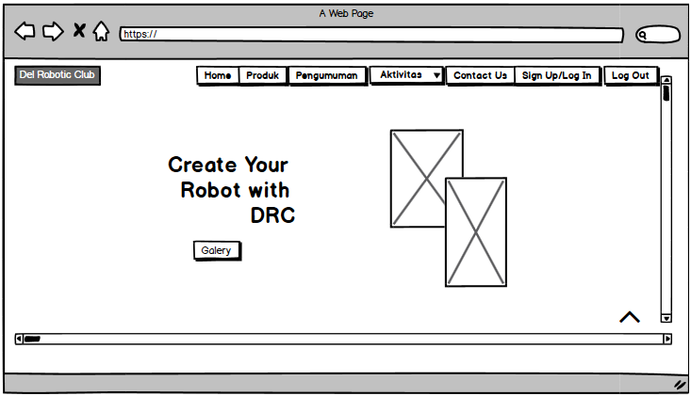
Gambar 17 Laman utama/ Home sistem informasi Del Robotic Club

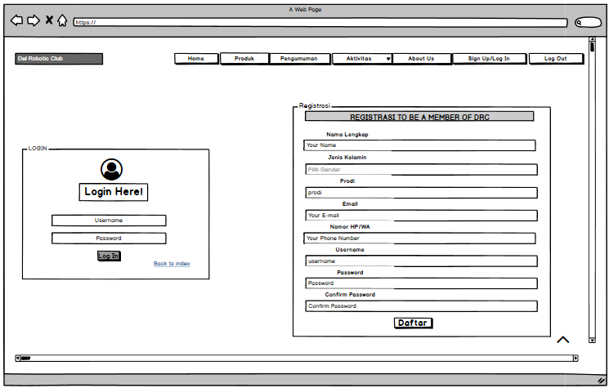
Gambar 18 Laman Login dan Register
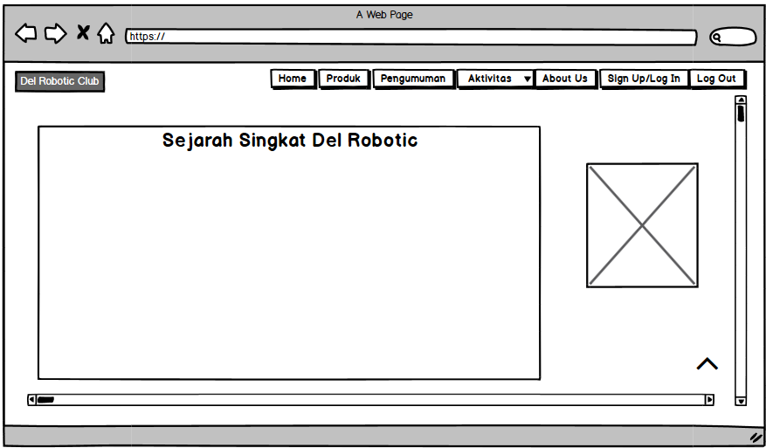
Gambar 19 Laman utama, Sejarah Singkat

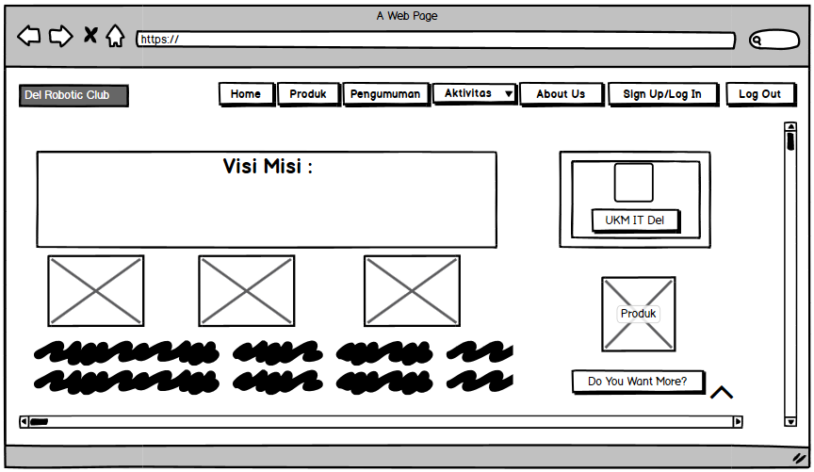
Gambar 20 Laman Utama, Visi dan Misi
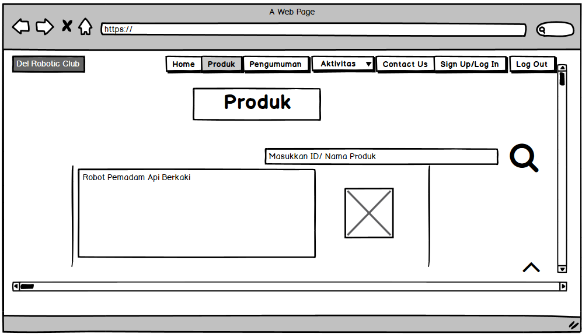
Gambar 21 Laman Produk

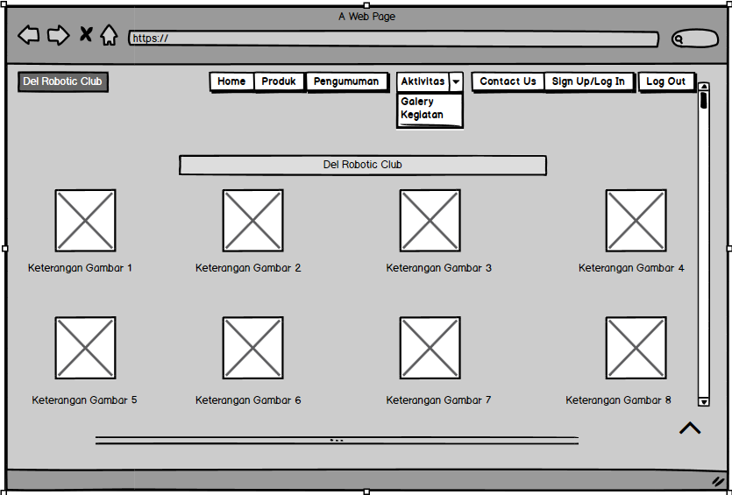
Gambar 22 Laman Aktivitas (Galery)

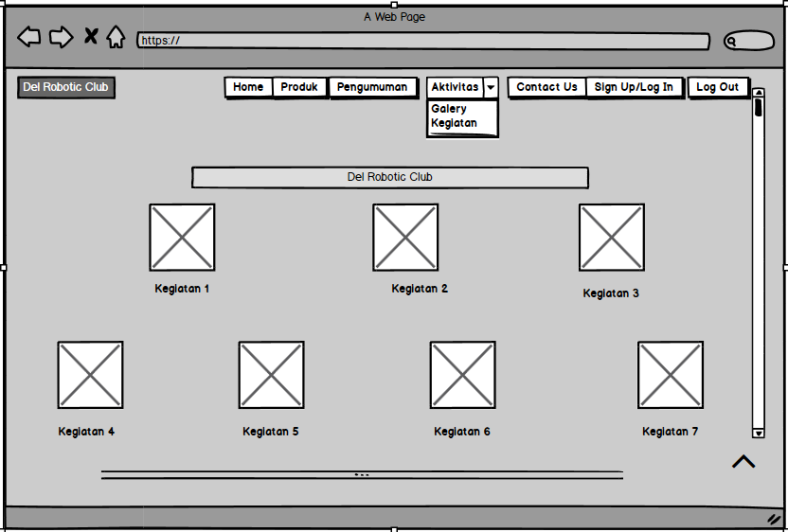
Gambar 23 Laman Aktivitas (Kegiatan)

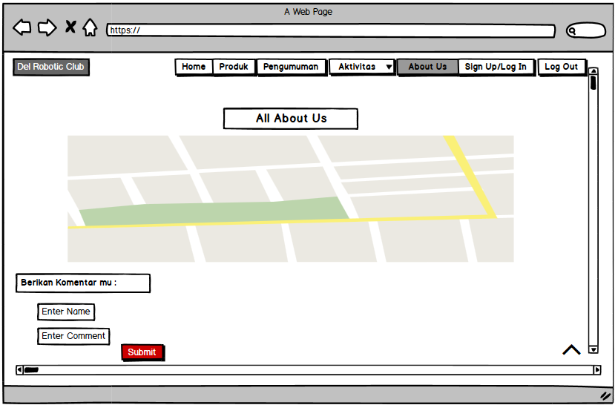
Gambar 24 Laman About Us
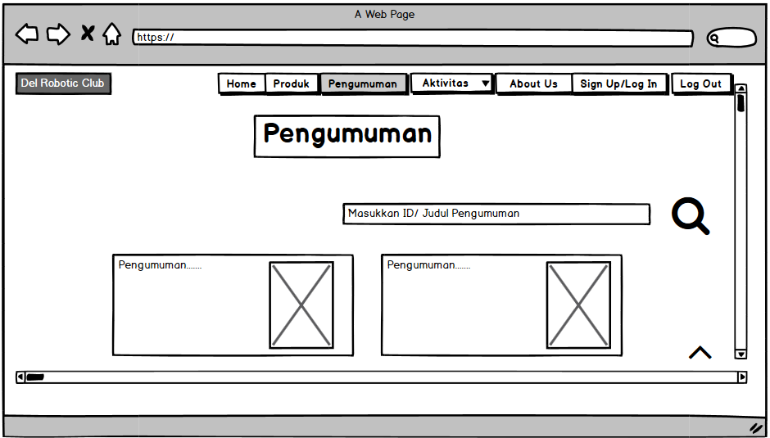
Gambar 25 Laman Pengumuman

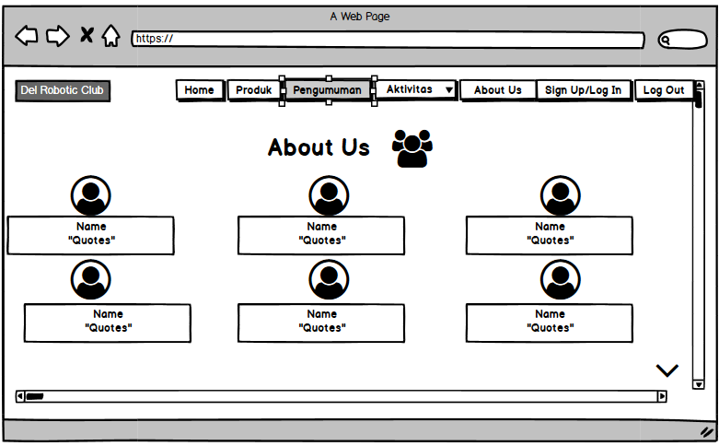
Gambar 26 Laman About Us

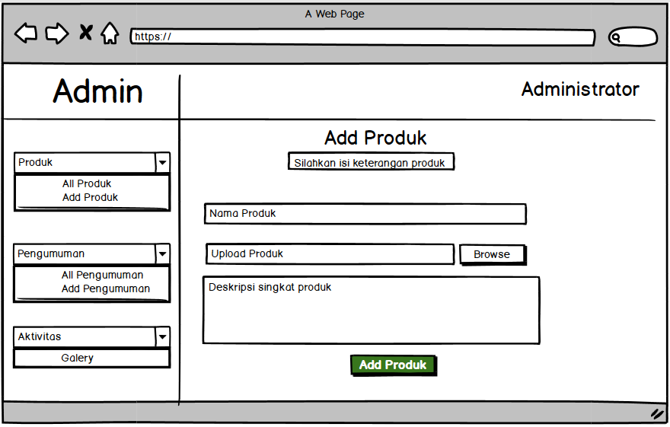
Gambar 27 Laman Add Produk (Admin)

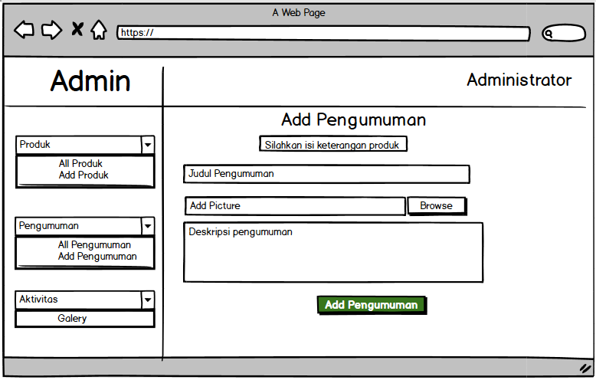
Gambar 28 Laman Add Pengumuman (Admin)

Requirement Matrix

Tabel 22 Requirement Matrix
Operational Requirements | Priority | Source | Verification | Validation
Autentikasi (Login dan Logout) | 4 | Interview & Brainstorming | Testing | Testing Checklist
Registrasi | 4 | Interview & Brainstorming | Testing | Testing Checklist
Melihat History DRC | 4 | Interview & Brainstorming | Testing | Testing Checklist
Melihat Pengumuman | 4 | Interview & Brainstorming | Testing | Testing Checklist
Membuat Pengumuman | 4 | Interview & Brainstorming | Testing | Testing Checklist
Membuat Saran dan Komentar | 4 | Interview & Brainstorming | Testing | Testing Checklist
Melihat Daftar Kegiatan | 4 | Interview & Brainstorming | Testing | Testing Checklist
Melihat Daftar Produk | 4 | Interview & Brainstorming | Testing | Testing Checklist
Melihat Dokumentasi Kegiatan | 4 | Interview & Brainstorming | Testing | Testing Checklist
Membuat Request Pemesanan Alat dan Lab Robotic | 4 | Interview & Brainstorming | Testing | Testing Checklist

Lampiran

Sejarah Versi

Tabel 23 Revisi Versi
Versi | Ditulis Oleh | Tanggal | Disetujui Oleh | Tanggal
1 | Kelompok Lima | 10 Mei 2019 | Hernawati Susanti Samosir,SST.,M.Kom | 15 Mei 2019

Sejarah Perubahan

No. dokumen : 1
No. versi :1
Halaman | Semula | Menjadi | Alasan perubahan
8 | Mengganti gambar Component Of DRC. | Mengubah model gambar Component Of DRC. | Karena gambar Componeny Of DRC yang telah diganti lebih sesuai dengan web yang kami rancang.
9 | UseCase Dugram tidak dilengkap dengan tabel daftar UseCase Diagram | Dilengkapi dengan tabel daftar UseCase Diagram | Agar UseCase Diagram lebih jelas dan terperinci.

